**SỎI ĐƯỜNG TIẾT NIỆU**

1. **ĐẠI CƯƠNG:**

⯎ Về tuổi, đa số hay gặp ở lứa tuổi từ 30 – 50 tuổi. Nam/nữ: 3/1

⯎ Một số yếu tố khác cũng góp phần làm thay đổi tần suất của sỏi đường tiết niệu như vùng khí hậu, mùa trong năm, lượng nước uống vào cơ thể hàng ngày, chế độ ăn và nghề nghiệp.

⯎ Khi sỏi chưa gây bế tắc, thường không có triệu chứng về đường tiết niệu cũng như chưa gây thương tổn chức năng thận.

⯎ Sỏi đường tiết niệu rất dễ tái phát sau điều trị nên cần phải tìm nguyên nhân tạo sỏi ngay lần đầu tiên để có thể phòng ngừa sự tái phát và tránh tổn thương thận về sau.

1. **CẤU TRÚC SỎI**

⯎ ***CẤU TRÚC ĐẠI THỂ:***

1. **Số lượng, khối lượng sỏi:**sỏi thường chỉ có 1 viên, có khi 2 - 3 viên hay hàng chục, hàng trăm viên to nhỏ khác nhau. Có viên chỉ bằng hạt cát, nhưng cũng có những viên lớn đến vài trăm gam.
2. **Hình thể:** tùy theo sỏi nằm ở vị trí nào:

⯎ **Bể thận:** hình tam giác, đa giác. Sỏi nằm ở các đài thận sẽ có hình bầu dục hay sỏi khép theo các đài – bể thận có hình san hô nhiều góc cạnh.

⯎ **Niệu quản** thường có hình trụ đa số có một khe rãnh bên do dòng nước tiểu tạo nên.

⯎ **Bàng quang** thường có hình bầu dục, có thể rất lớn chiếm gần trọn lòng bàng quang.

⯎ ***CẤU TRÚC VI THỂ:***

1. **Thành phần hóa học của sỏi:**

⯎ **Sỏi Oxalate Calci** chiếm tỷ lệ cao nhất 80% rồi đến **sỏi Struvite** 15%. Sỏi **Acide urique** và sỏi **Cystine** chỉ chiếm tỉ lệ nhỏ 2-3% và 1%. Tuy nhiên trên thực tế, các thành phần này thường phối hợp chung với nhau để cấu thành sỏi hỗn hợp.

⯎ **Sỏi Oxalate Calci: 80%,** màu nâu đen, nhiều gai, rất rắn, khó di chuyển và cản quang rõ ràng.

⯎ **Sỏi Phosphate Calci** có màu trắng ngà, dễ vỡ, nhiều lớp đồng tâm và cũng cản quang.

⯎ **Sỏi Struvite 15%** có màu trắng, rắn.

⯎ **Sỏi Acide urique 2-3%** có màu nâu sẫm, tròn đều, nhẵn, di động dễ và **ít cản quang**.

⯎ **Sỏi Cystine 1%** có màu vàng nhạt và **ít cản quang**.

1. **NGUYÊN NHÂN SINH BỆNH :**

⯎ Nguyên nhân chính xác chưa rõ mà do phối hợp nhiều yếu tố.

⯎ Một số tác giả nhận thấy rằng, sự hình thành sỏi bắt nguồn từ trong nhu mô. Randall (1937) mô tả khi đài thận bị viêm, niệu mạc mất tính trơn láng, các tinh thể dễ bị kết dính lại ở các tháp đài thận, từ đó tạo thành các đám vôi hóa, sau đó rớt xuống đài thận tạo thành sỏi. Carr lại mô tả những tiểu thạch đi theo mạch bạch huyết của nhu mô thận, khi đường mạch bạch huyết xơ hẹp sẽ sinh ra sỏi. Tác giả còn nhận thấy ở đầu ống thu thập quanh gai thận có những hạt sỏi nhỏ, tròn, cứng. Các kết thể này được cấu tạo bởi Calci Phosphate và Mucoproteine.

⯎ Cho đến hiện nay, lý thuyết về sự hình thành sỏi đường tiết niệu là được công nhận rộng rãi nhất. Theo lý thuyết này, quá trình hình thành sỏi trải qua nhiều giai đoạn, sự bão hòa nước tiểu trải qua 3 vùng:

* Vùng chưa bão hòa (nucleation): ở đây không có sự hình thành sỏi.
* Vùng giới ẩn (metastable): ở đây khi có một nhân ngoại lai (tinh thể hay mucoproteine) thì sỏi được hình thành.
* Vùng không ổn định (undersaturation): một sự kết tủa ngẫu nhiên để hình thành sỏi.

⯎ Quá trình siêu bão hòa (undersaturation) nước tiểu xảy ra khi có nhiều chất hòa tan trong nước tiểu. Quá trình này không chỉ phụ thuộc vào số lượng chất hòa tan mà còn phụ thuộc vào nhiệt độ và độ pH của nước tiểu. Khi có hiện tượng siêu bão hòa, nhân sỏi sẽ hình thành và quá trình kết tủa các tinh thể sẽ xảy ra.

⯎ Các chất ức chế sự hình thành sỏi: đó là các chất Pyrophosphate, Citrate, Magné, kẽm và các đại phân tử, chúng tồn tại trong nước tiểu, các chất này ngăn chặn hiện tương kết tụ các tinh thể.

⯎ Nghiên cứu của Bowman và Meckel cho rằng sự hình thành sỏi bao gồm:

* Chất Mucoproteine tác dụng như chất keo kết dính các tinh thể lại với nhau.
* Các tinh thể của các chất hòa tan trong nước tiểu, chủ yếu là Calci và Oxalate.

⯎ Trong điều kiện nước tiểu siêu bảo hòa, hoặc có sự thay đổi độ pH nước tiểu. Các tinh thể bình thường hòa tan trong nước tiểu nay kết tụ lại nhờ có chất Mucoproteine. Ở những trường hợp không tạo sỏi, chất Mucoproteine có tác dụng như là một chất ức chế sự hình thành sỏi.

⯎ Tuy nhiên, các trường hợp sỏi đường tiết niệu đều hoặc do nguyên nhân toàn thân (rối loạn chuyển hóa – sỏi cơ thể) và/hoặc do nguyên nhân tại chỗ (sỏi cơ quan – bế tắc, ứ động nước tiểu).

1. ***NGUYÊN NHÂN TOÀN THÂN***: Do rối loạn chuyển hóa, đặc biệt là **tăng Calci nước tiểu**.
   * 1. **Sự gia tăng bài tiết các chất hòa tan vào nước tiểu:**
2. ***Calcium:*** 50% Ca2+/ huyết tương lọc qua thận -> 95% được tái hấp thu lại ở ống lượn gần và ống lượn xa, một số ít ở ống thu thập -> < 2% Calci được bài tiết qua nước tiểu. Bình thường với chế độ ăn ít Calci, lượng Calci bài tiết vào nước tiểu khoảng 100-175mg/24giờ. **Nguyên nhân làm tăng Calci nước tiểu** gồm:

⯎ Dùng nhiều thực phẩm chứa nhiều Calci: sữa, phô mai

⯎ Nằm bất động lâu ngày.

⯎ Các bệnh ảnh hưởng đến hệ xương: cường tuyến cận giáp ung thư di căn xương, u tuỷ...

⯎ Dùng nhiều Vitamine D: gây tăng hấp thu Calci từ ruột do đó Calci niệu tăng.

⯎ Một số bệnh lý nội khoa thận.

⯎ Tiểu Calci vô căn với Calci máu bình thường.

1. ***Oxalat:*** Bình thường lượng Oxalate bài tiết trong nước tiểu dưới 40mg/24 giờ. Tăng Oxalate niệu thường do rối loạn biến dưỡng. Thường Oxalate từ thức ăn vào ruột sẽ kết hợp với Calci rồi theo phân ra ngoài. Trong những trường hợp **viêm ruột, tiêu chảy mất nước, nhiễm độc do Ethylene glycol** làm tăng Acid béo trong ruột và Calci sẽ kết hợp với Acid béo nên Oxalate không kết hợp được với Calci sẽ hấp thu lại và bài tiết qua thận. Các thực phẩm chứa nhiều Oxalat là ngũ cốc, cà chua... Tuy nhiên, **hạn chế các loại này ít ảnh hưởng đến việc phòng ngừa sỏi Oxalat** vì nội sinh là nguồn gốc chính sinh ra loại sỏi này.
2. ***Acid Urique:*** Sỏi Acide urique: ít hơn 5% tất cả các loại sỏi, thường gặp ở đàn ông. Bình thường acide urique bài tiết qua nước tiểu với số lượng 400mg trong 24 giờ. Có ba điều kiện thuận lợi để tạo sỏi Urate:

⯎ Tăng acid urique niệu: Tăng Acide urique trong nước tiểu do mất nước, ăn thức ăn quá nhiều Purine như tôm, cua... hoặc trong trường hợp hoá trị liệu một số bệnh như bệnh bạch cầu, bệnh tăng hồng cầu. Phần Acide urique không được phân ly sẽ tạo thành tinh thể Acide urique.

⯎ Nước tiểu toan hoá, độ pH < 5,5.

⯎ Lưu lượng nước tiểu giảm.

1. ***Cystine:*** sỏi này rất hiếm. Tiểu Cystine do rối loạn di truyền làm giảm tái hấp thu các loại Aminiacide dibasique (Cystine, Lysine, Ornithine, Arginine). Bình thường Cystine bài tiết qua nước tiểu dưới 100mg trong 24 giờ, và Cystine được hòa tan ở độ pH >8.

***e. Silicon Dioxyde:*** hiếm gặp, do sử dụng lâu ngày chất Magnésium Trisilicat để điều trị loét dạ dày tá tràng.

* + 1. **Các thay đổi về lý tính**

⯎ Giảm lưu lượng nước tiểu do uống ít nước, sốt, khí hậu nóng, ói mửa, tiêu chảy, những việc làm nặng nhọc.... làm cho nồng độ các loại muối và các chất hữu cơ gia tăng.

⯎ pH nước tiểu: bình thường pH nước tiểu là 5,85. pH này bị ảnh hưởng bởi thức ăn và bị thay đổi khi dùng các chất acid hay kiềm. Các loại vi khuẩn phân hủy urée tạo ra Amoniac khiến nước tiểu trở nên kiềm mạnh (pH=7,5).

⯎ Các muối vô cơ kém hòa tan trong môi trường kiềm (Cacium Phosphate ở pH = 7,5).

⯎ Chất Colloid nước tiểu: Theo một số tác giả chất này giúp cho các muối vô cơ kết dính nhau khi nồng độ của chúng quá bão hoà.

⯎ Tùy thuộc vào tình trạng nước tiểu tốt (Good urine) hoặc nước tiểu xấu (Evil urine). Howard nhận thấy có một số loại nước tiểu giúp cho sự hình thành sỏi song có môt số khác lại ngăn cản sự tạo sỏi. Tuy nhiên Evil urine có thể trở thành Good urine nếu cho Phosphate 3-6g/ngày. Aluminum Hydroxyde hấp thụ phosphate trong ruột nên bị chống chỉ định nếu muốn phòng ngừa sự tạo sỏi Calcium.

1. ***NGUYÊN NHÂN TẠI CHỖ:***

⯎ Sỏi thường rất dễ hình thành khi có các yếu tố thuận lợi hiện diện bên trong đường tiết niệu như: nhiễm khuẩn, nhân lõi – dị vật, bế tắc…

1. **PHÂN LOẠI**
2. ***PHÂN LOẠI THEO THÀNH PHẦN HÓA HỌC***
   * 1. **Calcium Phosphate:** có màu vàng hay nâu, có thể tạo nên những khối sỏi lớn như san hô. Có độ cản tia X mạnh nên thấy được trên phim bụng không sửa soạn.
     2. **Magnésium Ammonium Phosphate (Struvite):** nguyên nhân thường do nhiễm khuẩn đường tiết niệu, thường tạo sỏi san hô có màu vàng và hơi bở, thấy được trên tia X nhưng độ cản tia kém hơn.

⯎ Sỏi Struvite tìm thấy phần lớn ở phụ nữ dưới dạng sỏi san hô và dễ dàng tái phát. Sỏi cũng thường gặp ở bệnh nhân bị bàng quang hỗn loạn thần kinh, bệnh nhân đặt thông niệu đạo lâu ngày dễ nhiễm khuẩn đường tiết niệu.

⯎ Sỏi nhiễm khuẩn do các vi khuẩn Proteus, Pseudomonas, Klebsiella, Staphylococcus.

⯎ Vi khuẩn khi xâm nhập vào thận sẽ tiết ra 2 loại men:

* Men phân giải Urease, thủy phân uré thành Ammoniac và CO2 dẫn đến sự hình thành NH4OH gây kiềm hóa nườc tiểu (pH >7,2 ). Sự kiềm hóa nước tiểu sẽ làm kết tủa Phosphate Calci dưới hình thức PAM.
* Men phân giải đạm (Protease) gây phản ứng viêm tại niệu mạc đài-bể thận. Thu hút bạch cầu đến và xuất tiết các Proteine tấn công vào đường bài tiết, gây thoái hóa, bong tróc niệu mạc. Các tế bào và Proteine là nhân để các tinh thể bám vào tạo sỏi.
  + 1. **Calcium Oxalate:** thường gặp nhất, nhỏ gồ ghề thấy được trên tia X không sửa soạn.
    2. **Cystine:** sỏi trơn láng, có nhiều cục và ở cả hai thận, đôi khi tạo sỏi san hô, cho hình ảnh cản quang đồng nhất có dạng tròn trơn láng.
    3. **Urate:** có thể kết tủa trong chủ mô thận, không cản quang nên không thấy được trên phim bụng không sửa soạn. Trên UIV cho hình ảnh một bóng đen, hình ảnh khuyết nằm ở đài bể thận.

1. ***PHÂN LOẠI THEO VỊ TRÍ***

⯎ Vị trí sỏi đường tiết niệu rất quan trọng vì quyết định diễn biến lâm sàng và phương thức điều trị:

* **Sỏi nằm trong nhu mô thận thường có kích thước nhỏ và ít phát triển**.
* Sỏi nằm ở đài thận thường găp nhất là ở đài dưới ít gây bế tắc đường tiết niệu.
* **Sỏi bể thận hay gặp nhất** và dễ tạo thành sỏi dạng san hô nhất.
* **Sỏi niệu quản gây bế tắc và tàn phá chủ mô thận rất nhanh**.
* Sỏi bàng quang gây rối loạn chức năng đường tiểu dưới.
* Sỏi niệu đạo gây bí tiểu và hẹp niệu đạo.

1. **Sỏi bế thận:** thường do sỏi được tạo nên trong đài thận và rớt vào bể thận nhưng không xuống được niệu quản, có thể gây cơn đau bão thận và nếu nước tiểu nhiễm khuẩn có thể gây các biến chứng trầm trọng với nhiễm khuẩn huyết.
2. **Sỏi đường tiết niệu quản*:*** Thường gây cơn đau bão thận với đặc điểm: cơn đau xuất hiện đột ngột sau một vận động của cơ thể, cường độ đau tăng nhanh và kịch phát buộc bệnh nhân lăn lộn, vặn mình hòng tìm tư thế giảm đau, thường có các rối loạn tiêu hoá đi kèm như: chướng bụng, liệt ruột, ói mửa, táo bón, không đánh hơi được có thể làm chẩn đoán lẩm với tắc ruột nhưng đôi khi có tiêu chảy. Trong cơn đau, bệnh nhân cũng thường có cảm giác bí tiểu, khó đi tiểu, tiểu nhiều lần, lượng ít, tiểu rát buốt, nước tiểu có máu vi thể hay đại thể.
3. **Sỏi bàng quang:** Đây là trường hợp điển hình cho nguyên nhân “sỏi cơ quan”, thường thứ phát do sỏi từ thận, từ niệu quản rớt xuống nhưng không ra ngoài được do có bế tắc vùng cổ bàng quang - niệu đạo hoặc bàng quang co bóp không hiệu quả. Bệnh thường gặp ở người nam lớn tuổi, ít gặp ở nữ. Có thể gây tiểu buốt - rát, tiểu nhiều lần, nước tiểu có máu, tiểu ngắt giữa dòng hoặc gây bí tiểu tư thế: đứng không tiểu được, nằm tiểu được.
4. **BIẾN CHỨNG:**

⯎ Nếu sỏi nhỏ, đường tiết niệu không dị dạng, sỏi có thể tự ra được. Nếu sỏi nằm tại chỗ và phát triển sẽ gây ra bế tắc.

⯎ Sỏi gây bế tắc ảnh hưởng lên đường tiết niệu trên dòng qua 3 giai đoạn:

1. **Giai đoạn chống đối:** Đường tiết niệu phía trên sỏi chưa bị giãn nở, nhu động còn tốt, nước tiểu có thể lách qua sỏi để đi xuống dưới.

⯎ Sỏi lâu ngày cọ xát vào niệu mạc đưa đến hiện tượng phù nề của niệu mạc khiến viên sỏi càng bám chặt hơn vào niệu mạc và vướng lại, đồng thời kích thích tại chỗ gây co thắt.

⯎ Khi có bế tắc cấp tính do sỏi sẽ gây ra cơn đau bão thận, đài – bể thận bị căng chướng, các cơ trơn bị kéo căng, nhu mô thận bị chèn ép. Khi đó thận sẽ tiết ra Histamine làm tăng mức độ thẩm thấu của mao mạch và hệ bạch huyết. Nhờ vậy, nước và điện giải cùng với một số ít proteine có thể được tái hấp thu qua đường bạch huyết.

1. **Giai đoạn giãn nở:** Nếu sỏi còn mằm tại chỗ lâu ngày sẽ có sự giãn nở trên dòng. Nhu động giảm đi, lâu dần ảnh huởng nặng nề đến chức năng thận.
2. **Giai đoạn biến chứng:** Sự ứ đọng nước tiểu làm giảm áp lực lọc tại cầu thận, chèn ép nhu mô thận và huyết quản gây ra suy yếu chức năng thận, tạo điều kiện thuận lợi cho nhiễm khuẩn phát triển.

⯎ Khi có nhiễm khuẩn đường tiết niệu, hiện tượng viêm lan toả đến các tiểu quản, tĩnh mạch, mạch bạch huyết và nhất là hiện tượng ngược dòng nước tiểu lên mô kẽ lâu ngày làm xơ hóa nhu mô thận, viêm biến thể các cầu thận, tiểu quản, làm mất dần chức năng lọc của thận.

⯎ Đường tiết niệu phía trên sỏi giãn nở, kèm tình trạng nhiễm khuẩn gây ra các biến chứng trầm trọng của nhiễm khuẩn đường tiết niệu: viêm thận mủ, thận ứ mủ, viêm tấy và áp xe quanh thận, rò mủ thận.

⯎ Sỏi kích thích lâu ngày sẽ gây viêm nhiễm và xơ hóa niệu mạc, có thể gây ung thư hóa dạng biểu mô tế bào vẩy ở niệu mạc, nơi vị trí của sỏi với biến chứng nhiễm khuẩn.

1. **CHẨN ĐOÁN**
2. ***LÂM SÀNG***

**1. Triệu chứng:**

⯎ Cần khai thác bệnh sử gồm lượng nước uống, thói quen dinh dưỡng, thuốc sử dụng, giai đoạn bất động trong quá khứ, các bệnh khác, tiền sử sỏi gia đình, cá nhân.

⯎ Đôi khi những triệu chứng lâm sàng rất nghèo nàn làm cho bệnh nhân ít chú ý đến. Đặc biệt khi sỏi không di động hoặc dính vào chủ mô hoặc sỏi san hô thì thường không có hoặc có ít triệu chứng dù có nhiễm khuẩn.Tình huống “sỏi im lặng” thì nguy hiểm nhất vì sỏi bế tắc hai bên hoặc trên thận độc nhất nhưng không có triệu chứng, chỉ được phát hiện ở giai đoạn muộn, khi đã bị nhiễm khuẩn nặng tàn phá cả hai thận hoặc thận teo hai bên khiến chức năng thận tổn thương vĩnh viễn, không thể phục hồi dù có can thiệp giải phóng bế tắc. Phần lớn bệnh nhân có triệu chứng lâm sàng tương đối điển hình như:

* 1. ***Đau:*** là triệu chứng thường gặp nhất, còn gọi là **cơn đau bão thận**.

*⯎* ***Cơn đau điển hình:***đau quằn quại do giãn nở đường tiểu, đau một bên hông lưng, lan lên phía bụng trước và xuống hố chậu, vùng bẹn. Đau từng cơn và có kèm theo chướng bụng, buồn nôn, bí trung đại tiện.

*⯎* ***Cơn đau không điển hình:*** đau âm ỉ vùng hông lưng do căng chướng vỏ thận. Bệnh nhân có cảm giác nặng nề khi ấn nhẹ vào vùng này.

* 1. ***Tiểu máu:*** là triệu chứng thường gặp. Tiểu máu có thể là đại thể, nghĩa là mắt thường trông thấy được, đôi lúc có máu cục hoặc vi thể dưới kính hiển vi. Nhưng có đến 10% - 15% trường hợp không có tiểu máu vi thể trên lâm sàng. Tiểu máu đôi khi kèm theo cơn đau bão thận.
  2. ***Nhiễm khuẩn:*** sỏi struvite kèm theo nhiễm khuẩn thường gây nên thận to do ứ mủ hay ứ nước đưa đến tiểu đục. Có thể phát hiện thận to với dấu hiệu rung thận, chạm thận và bập bềnh thận dương tính.
  3. ***Sốt:*** là dấu hiệu gợi ý biến chứng nhiễm khuẩn trong sỏi thận. Nếu điều trị không kịp thời có thể đưa đến biến chứng choáng nhiễm khuẩn. Đây là một cấp cứu nội - ngoại khoa, cần theo dõi và điều trị tích cực.
  4. ***Vô niệu:*** là tình trạng có nước tiểu ít hơn 200ml/24 giờ. Đây là triệu chứng hiếm gặp (có thể gặp khi có sỏi thận gây bế tắc hoàn toàn hoặc gần hoàn toàn, trên bệnh nhân có thận độc nhất về giải phẫu hoặc chức năng).

**2. Dấu hiệu:**

⯎ Thăm khám vùng hông lưng: Khi thận chướng nước nặng, lâu ngày làm thận lớn có thể nhìn, sờ hoặc cảm nhận được bằng nghiệm pháp chạm thận dương tính. Đặc biệt khi có tình trạng nhiễm khuẩn cấp tính kèm theo, nghiệm pháp làm rung thận sẽ dương tính. Mức độ nặng hơn sẽ có phản ứng gồng cứng hoặc phản ứng dội.

⯎ Chướng bụng và liệt ruột trong trường hợp có cơn đau bão Thận.

⯎ Sốt cao, lạnh run có thể hạ huyết áp, tim đập nhanh ở những bệnh nhân có nhiễm khuẩn huyết hoặc sốc nhiễm khuẩn huyết.

⯎ Nói chung, qua khám lâm sàng không thể kết luận chính xác bệnh nhân có sỏi hay không mà phải dựa vào cận lâm sàng để xác định.

1. ***CẬN LÂM SÀNG*** 
   * 1. **Máu**

⯎ Bạch cầu tăng khi có đau hoặc nhiễm khuẩn đường tiết niệu.

⯎ Thiếu máu nếu chức năng thận giảm.

* + 1. **Nước tiểu:**

1. ***Tổng phân tích nước tiểu:*** có thể có các tình huống như sau:

⯎ Nước tiểu có máu, đạm, tế bào mủ hay vi trùng.

⯎ Nếu pH > 7,6: nhiễm khuẩn loại phân hủy uré (như Protéus), sỏi struvite loại Magnésium Ammonium Phosphate.

⯎ Nếu pH luôn luôn là 6,5: nguyên nhân là toan hoá máu do bệnh ống thận (Renal tubular acidosis).

⯎ pH luôn luôn thấp dễ tạo sỏi Urate.

⯎ Sự hiện diện nếu có của các tinh thể nói lên thành phần hoá học của sỏi.

1. ***Cấy nước tiểu làm kháng sinh đồ:*** đôi khi phải cấy nước tiểu để xác định vi khuẩn trong nước tiểu.
   * 1. **Sinh hoá máu**

⯎ Xét nghiệm sinh hóa về chức năng thận qua Uré (bình thường < 40mg/dL) và Créatinine (bình thường <1 mg/dL). Ion đồ cũng quan trọng không kém để đánh gía sự quân bình của điện giải.

⯎ Trong các trường hợp đặc biệt như sỏi thận 2 bên, sỏi tái phát, sỏi trên trẻ em…cần đo nồng độ trong máu của các chất có trong thành phần hoá học của sỏi, để có thể tìm ra nguyên nhân nội khoa sinh sỏi và điều trị tận gốc bệnh sỏi. Chẳng hạn Calci máu thường tăng trong các bệnh cường tuyến cận giáp, bệnh huỷ xương, các loại ung thư lan toả như K vú, K phổi, bệnh bạch cầu. Song song, nếu Clor >102mEq/l sẽ nghĩ tới nguyên nhân cường tuyến cận giáp và dưới 102mEq/l là do các bệnh khác.

* + 1. **Siêu âm:** Là phương tiện được áp dụng rộng rãi để đánh giá hình dáng của thận và vị trí sỏi. Chỉ giúp thăm dò và hướng chẩn đoán, không thể xác định.

⯎ Siêu âm biết được tình trạng và phân độ chướng nước của thận và niệu quản. Có thể phát hiện tình trạng ứ nước nhiễm khuẩn hay ứ mủ.

⯎ Xác định có sỏi và vị trí sỏi đường tiết niệu với độ nhạy khá cao. Tuy nhiên độ chính xác về kích thước sỏi thì thấp.

⯎ Không đánh giá chính xác được chức năng của thận, nhưng góp phần gợi ý và tiên lượng. Nếu phân biệt tuỷ vỏ thận rõ, cho tiên lượng tốt, chức năng thận sẽ phục hồi sau khi giải phóng bế tắc (nếu nước tiểu không bị nhiễm khuẩn). Nếu thận chướng nước nặng độ III hoặc kích thước thận nhỏ hơn bình thường thì chức năng thận sẽ không hồi phục hoặc hồi phục rất ít sau giải phóng bế tắc.

⯎ Siêu âm còn cho biết tình trạng quanh thận: tụ dịch, ổ áp xe… hoặc các thương tổn của các cơ quan khác thận, góp phần giúp chẩn đoán phân biệt.

* + 1. **X-quang:** Đóng vai trò chủ yếu trong chẩn đoán.

1. ***KUB***: Chụp phim hệ niệu không chuẩn bị cho thấy hình ảnh cản quang của sỏi và vị trí sỏi.

⯎ Ít nhất 90% sỏi đường tiết niệu là sỏi cản quang, nên KUB có vai trò rất quan trọng. Mức độ cản quang giảm dần theo thứ tự: sỏi phosphate calci, oxalate calci, sỏi struvite, cystine. Riêng sỏi acid uric và xanthine không cản quang. Cần phân biệt với hình ảnh hóa vôi hạch mạc treo, hoá vôi các tĩnh mạch vùng chậu, sỏi đường mật, thuốc chưa tan trong hệ tiêu hoá hoặc hình ảnh xương răng trong bướu quái buồng trứng.

⯎ Với phim đúng kỹ thuật, thông qua độ cản quang và các hình ảnh đặc trưng của sỏi mà có thể đoán được thành phần hoá học của chúng. Ngoài ra, ta cũng có thể thấy được những hình ảnh bệnh lý của hệ xương là nguyên nhân sinh sỏi.

1. ***UIV (IVP):*** Chụp niệu đồ đường tĩnh mạch bằng cách tiêm liều cản quang (Hypaque) vào đường tĩnh mạch để cho biết hình dạng và chức năng thận.

⯎ IVP cho hình ảnh rõ nét đài – bể thận, mức độ ứ nước của thận và chức năng bài tiết của thận chậm hay không bài tiết sau một thời gian nhất định. Vì thế cần chụp IVP vào thời điểm 3 giờ, 6 giờ, 12 giờ để đánh giá chức năng thận bị sỏi. Trong trường hợp khó xác định, khi uré huyết lên cao > 40mg/dL, cần chụp IVP theo đường truyền tĩnh mạch với liều cản quang gấp 2 – 3 lần liều thông thường.

⯎ Chống chỉ định của IVP:

* Dị ứng với thuốc cản quang.
* Suy thận nặng ( creatinin huyết thanh > 150microM/L.
* Đái tháo đường đang dùng Metformin.
* Cường giáp chưa điều trị ổn định.
* Bệnh nhân bị bệnh myelomatosis.

1. ***UPR:*** Chụp niệu quản – bể thận ngược chiều khi hình ảnh IVP không phân tiết trên thận có sỏi. URP cũng xác định rõ ràng vị trí của sỏi kém cản quang và hình dạng của đường tiểu trên.

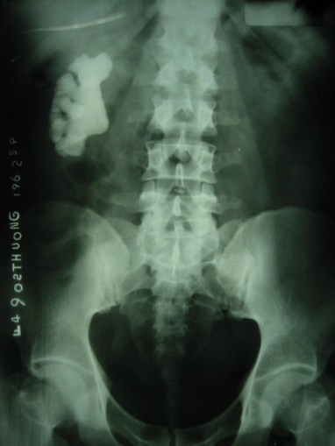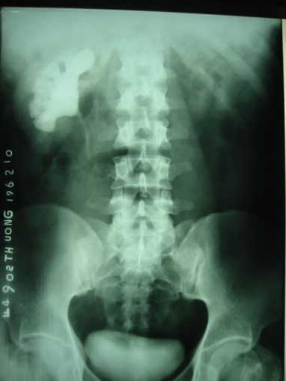

*KUB UIV*

*Hình 3: Sỏi san hô thận P*

1. **CTscans:** ngày nay CTscans nhiều lát cắt, dựng hình hệ Tiết niệu (MSCTscans – Multislices CTscans) cho hình ảnh rất rõ nét về hệ Tiết niệu cũng như kích thước, vị trí và số lượng sỏi. Chức năng thận và các bất thường của đường Tiết niệu cũng được xác định khá rõ trên phim chụp MSCTscans. Phương tiện này đã thay thế cho him UIV ở các trung tâm chuyên khoa Tiết niệu.

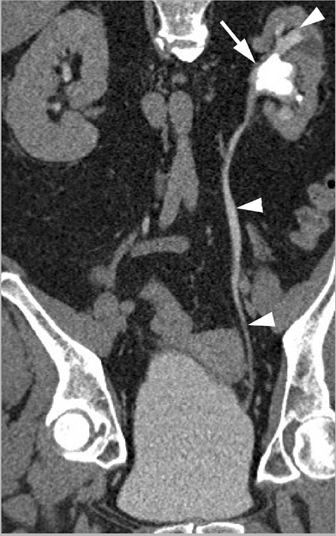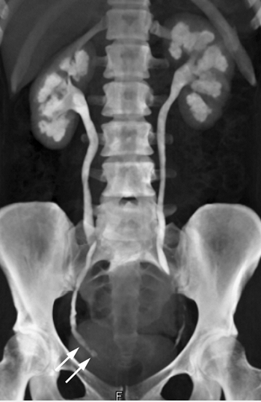

*Hình 4: Hình ảnh MSCTscans sỏi thận – niệu quản*

1. **Nội soi bàng quang :** giúp phát hiện sỏi trong bàng quang và các bệnh kết hợp ở bàng quang, cổ bàng quang, niệu đạo.
2. **Bệnh nhân :** bệnh nhân có tiền sử tiểu sỏi, nếu có sỏi cần được phân chất để từ đó có thể tìm ra nguyên nhân sinh sỏi và phân biệt giữa sỏi nguyên phát (sỏi cơ thể) và sỏi thứ phát (sỏi cơ quan).
3. ***CHẨN ĐOÁN PHÂN BIỆT***
4. **Cơn đau bão thận có thể gây ra do nhiều nguyên nhân:**

⯎ Sỏi.

⯎ Bướu thận với tiểu máu.

⯎ Viêm thận ngược chiều cấp.

⯎ Lao thận: có thể gây đau và gây biến chứng sỏi trong 10% các trường hợp.

⯎ Hoại tử nhú thận: các mảnh nhú thận hoại tử có thể bị Calci hoá ở ngoại vi và tạo hình ảnh giống sỏi Urate được bọc vỏ bởi Calci, có thể được nhìn thấy trên X quang.

⯎ Nhồi máu thận ...

1. **Cần phân biệt cơn đau bão thận với:**

⯎ Viêm ruột thừa cấp.

⯎ Cơn đau do loét dạ dày tá tràng.

⯎ Cơn đau bão gan.

⯎ Viêm tuỵ cấp.

⯎ Thai ngoài tử cung.

⯎ Tắc ruột, bán tắc ruột.

⯎ Đau lưng do cột sống hay phần mềm ở lưng.

⯎ Bệnh đại tràng co thắt.

1. **ĐIỀU TRỊ**

Điều trị sỏi thận khá phức tạp, phải kết hợp điều trị nội khoa với điều trị ngoại khoa.

1. ***ĐIỀU TRỊ NỘI KHOA***

Điều trị nội khoa thất bại khi có ít nhất một trong các tình huống sau:

* + - * **Điều trị nội khoa 2 tháng mà sỏi không có dấu hiệu di chuyển** (qua 2 lần chụp KUB).
      * **Bệnh nhân cảm thấy khó chịu, đau đớn không lao động được.**
  1. Theo kinh điển, không có chỉ định phẫu thuật hay thủ thuật trong các trường hợp:

⯎ Sỏi nhỏ, không tiến triển, không gây biến chứng như đau, tiểu máu, nhiễm khuẩn hay bế tắc.

⯎ Mảng Randall: nếu mảng này còn nằm dưới niêm mạc, chưa phải là sỏi đường tiết niệu.

⯎ Sỏi san hô ở người lớn tuổi có ít hoặc không có triệu chứng.

⯎ Toan hoá máu do bệnh ống thận.

* + 1. Điều trị tích cực nhiễm khuẩn nhất là trong trường hợp do vi khuẩn phân hủy urée.
    2. Đối với sỏi Urate, phương pháp làm tan sỏi bằng các dược chất có tác dụng thay đổi pH nước tiểu hoặc làm tan sỏi trực tiếp. Đối với các loại sỏi khác thì vai trò làm tan sỏi chưa được chứng minh bằng cơ sở khoa học.
    3. Đối với sỏi niệu quản chưa có biến chứng, tuy chưa có chỉ định rõ ràng, nhưng có thể xét điều trị nội khoa trong 6 đến 8 tuần:

⯎ Sỏi niệu quản có kích thước nhỏ hơn 4mm, bề mặt trơn láng khả năng sỏi tự ra là 90%.

⯎ Sỏi niệu quản có kích thước lớn hơn 6mm, bất kể tình trạng bề mặt, khả năng sỏi tự ra là 20%.

* + 1. Điều trị nội khoa sỏi niệu quản bao gồm: thuốc kháng viêm NSAIDs, thuốc giảm co thắt – giãn niệu quản (thuốc ức chế thụ thể giao cảm alpha).

1. ***CAN THIỆP NGOẠI KHOA***

Bất cứ phẫu thuật nào dù lớn hay nhỏ khi giải quyết sỏi thận cũng có những khó khăn, có thể gây ra biến chứng của phẫu thuật. Đôi khi giải quyết phẫu thuật lấy sỏi còn đi đôi với sửa chữa các dị tật bẩm sinh của đường tiết niệu như thận hình móng ngựa, hẹp khúc nối bể thận – niệu quản…

=

1. **Các phương pháp can thiệp ngoại khoa**

Trước đây, mổ mở lấy sỏi là phương pháp can thiệp ngoại khoa trong hầu hết các trường hợp sỏi đường tiết niệu. Vào thập niên cuối thế kỷ XX, các phương pháp điều trị ít xâm hại ra đời, đã đem lại hiệu quả và nhiều lợi ích rất lớn cho bệnh nhân. Các phương pháp này bao gồm: tán sỏi ngoài cơ thể, tán sỏi thận qua da, nội soi tán sỏi niệu quản – thận ngược chiều, phẫu thuật nội soi lấy sỏi thận – niệu quản. Do đó, ngày nay phương pháp mổ mở lấy sỏi chiếm tỉ lệ rất nhỏ trên bệnh nhân bị sỏi đường tiết niệu.

1. ***Tán sỏi ngoài cơ thể (ESWL – Extracorporeal Shock Wave Lithotripsy)***

Là một thủ thuật ít xâm hại, nhằm làm tan sỏi mà không phải can thiệp phẫu thuật, được nghiên cứu thực hiện đầu tiên tại Đức năm 1974.

Tại Việt Nam, tán sỏi ngoài cơ thể được thực hiện từ năm 1991. Vị trí thường được lựa chọn là sỏi thận và niệu quản đoạn trên, tỉ lệ sạch sỏi khoảng 80%, thất bại khoảng 15.5%.

⯎ ***Nguyên tắc thực hiện:*** Tạo ra những loạt sóng xung động xuất phát từ một nguồn năng lượng (thủy điện lực, điện từ trường hay áp sứ điện) tập trung vào một tụ điểm ngay sỏi, qua định vị sỏi bằng siêu âm hay X-quang. Những loạt sóng chấn động động liên tục làm vở sỏi. Sỏi vụn từ từ theo dòng nước tiểu đi ra ngoài.

Đối với những viên sỏi kích thước dưới 2 cm, thời gian tán sỏi khoảng 30 – 45 phút. Sau điều trị bệnh nhân có thể tiểu máu và/hoặc có cơn đau quặn thận do sỏi di chuyển xuống niệu quản gây bế tắc. Nên truyền dịch và bệnh nhân uống nhiều nước. Có thể tán sỏi ngoài cơ thể nhiều lần và sau khi tán sỏi xong bệnh nhân xuất viện được trong ngày.



*Hình 5: Máy tán sỏi ngoài cơ thể*

***⯎ Chỉ định:***

* + Sỏi đài bể thận, niệu quản lưng kích thước sỏi dưới 2 cm (cũng có thể chỉ định với sỏi niệu quản đoạn chậu nhưng kết quả thành công thấp hơn nội soi tán sỏi ngược chiều).
  + Đường tiểu dưới thận phải thông suốt (để có thể tống xuất sỏi vụn sau khi tán ra ngoài).
  + Không có nhiễm khuẩn đường tiết niệu (nếu có phải được điều trị ổn định trước khi tiến hành thủ thuật).
  + Không có các chống chỉ định toàn thân như béo phì, rối loạn đông máu...

***⯎ Chống chỉ định:***

* + Phụ nữ đang mang thai.
  + Bệnh nhân có suy gan, suy thận.

***⯎ Hiệu quả:***

Tỉ lệ thành công của sỏi thận thường cao hơn sỏi niệu quản, với sỏi niệu quản đoạn trên khoảng tỉ lệ sạch sỏi khoảng 62-90 %. Đối với sỏi khảm niệu quản có thể khó khăn cho ESWL, tỉ lệ thành công có thể tăng lên khi đẩy sỏi lên bể thận rồi ESWL. Sỏi niệu quản đoạn giữa có tỉ lệ thành công khoảng 54 %.

***⯎ Tai biến - biến chứng:***

* + Máu tụ quanh thận.
  + Tiểu máu
  + Sỏi kẹt niệu quản gây cơn đau bão thận hoặc nhiễm khuẩn đường tiết niệu. Với những trường hợp các mảnh vở tạo thành chuỗi (steinstrasse), nếu không gây bế tắc, điều trị nội khoa bằng thuốc ức chế thụ thể alpha adrenergic, tán sỏi ngoài cơ thể hoặc nội soi niệu quản ngược chiều. Nếu có bế tắc hoặc có triệu chứng, tùy trường hợp có thể mở thận ra da chuyển lưu nước tiểu, nội soi đặt thông niệu quản, nội soi niệu quản ngược chiều hoặc tán sỏi ngoài cơ thể.

1. ***Tán sỏi qua da (PCNL – Percutaneous Nephrolithotomy)***

Năm 1976, lần đầu tiên trên thế giới, Fernstrom và Johanson mô tả tán sỏi thận qua da thông qua một đường hầm dẫn lưu thận trước đó.

Tại Việt nam, PCNL đã được thực hiện và phát triển ở nhiều bệnh viện chuyên khoa và có tỉ lệ thành công (sạch sỏi) khoảng 74-77%.

***⯎ Cách thực hiện***

* Bệnh nhân được đặt một thông niệu quản thận và cố định để bơm thuốc cản quang vào đài bể thận.
* Bệnh nhân nằm sấp. Dưới sự hướng dẫn của máy C-arm, dùng kim chuyên biệt chọc đúng vào đài thận (thường là đài thận dưới) nong rộng đường chọc kim vào thận đến ống 30Fr để đặt được ống soi thận.
* Qua ống soi thận sẽ gắp lấy sỏi hoặc tán sỏi với nguồn năng lượng siêu âm, cơ học hay LASER tán sỏi thành mảnh vụn rồi gắp sỏi ra ngoài.
* Có thể đặt thông mở thận ra da.

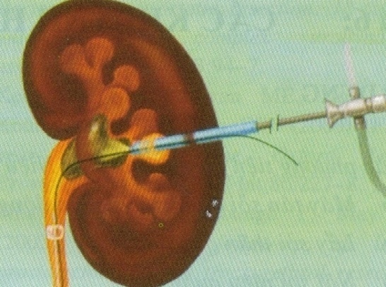

*Hình 6: Tán sỏi thận – niệu quản qua da*

***⯎ Chỉ định:***

* Sỏi thận và sỏi niệu quản đoạn lưng thất bại hoặc quá chỉ định tán sỏi ngoài cơ thể.
* Sỏi niệu quản đoạn lưng, cứng, khảm, kích thước lớn, sỏi niệu quản gây thận ứ nước hoặc bế tắc hoàn toàn. Lúc này tán sỏi niệu quản qua da là bước tiếp theo sau khi dẫn lưu thận và điều trị nhiễm khuẩn đường tiết niệu.
* Phối hợp tán sỏi ngoài cơ thể và tán sỏi qua da.

***⯎ Chống chỉ định***

* Nhiễm khuẩn đường tiết niệu chưa điều trị.
* Rối loạn đông máu. Nên ngừng sử dụng Salicylate truớc khi can thiệp lấy sỏi tối thiểu 10 ngày.
* Phụ nữ có thai.

***⯎ Hiệu quả:*** Sỏi kích thước 3 – 4 cm là 90%.

***⯎ Tai biến – biến chứng***

* Chảy máu (1% - 2%).
* Thủng đại tràng (1% ).

1. **Tán sỏi niệu quản nội soi ngược chiều (URS – Ureteroscopic Lithotripsy)**

***⯎ Cách thực hiện***

* Sử dụng máy nội soi niệu quản cứng hay mềm từ 6,2 – 9,3Fr đưa qua niệu đạo vào bàng quang rồi lên niệu quản theo guidewire.
* Khi tiếp xúc được với sỏi, sử dụng một đầu dò để tán sỏi thành nhữnh mảnh vụn rồi kéo sỏi ra ngoài bằng rọ gắp sỏi Dormia.
* Nguồn tán sỏi có thể là thủy điện lực, cơ học, siêu âm hay LASER.
* Sau khi lấy hết sỏi, có thể đặt thông niệu quản lưu hoặc thông JJ niệu quản.

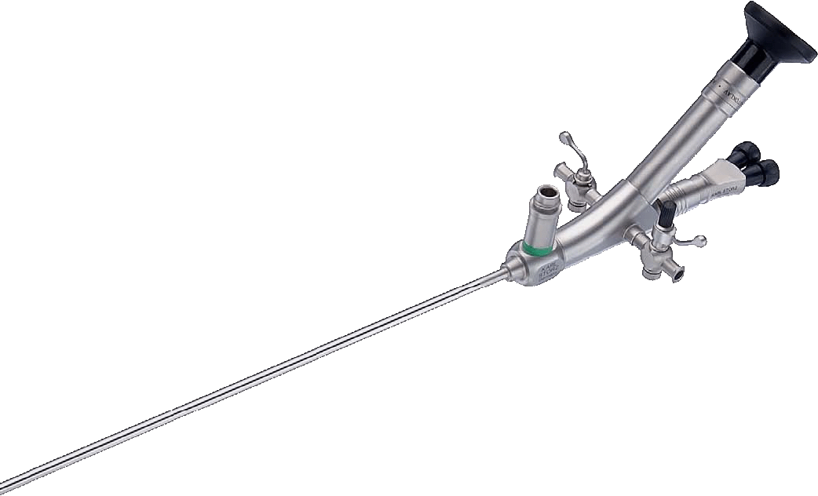

*Hình 7: Máy soi niệu quản cứng*

***⯎ Chỉ định***

* Sỏi niệu quản đơn độc hoặc 2 viên sát nhau, đường kính 7-15mm.
* Mảnh sỏi còn sót lại sau tán sỏi thận ngoài cơ thể đọng lại thành chuỗi (steinstrasse) trong niệu quản, mà điều trị nội khoa thất bại.
* Sỏi kết hợp với bế tắc niệu quản: hẹp, nghi ngờ có bướu niệu mạc kết hợp

***⯎ Chống chỉ định***

* *Chống chỉ định tuyệt đối*
* Nhiễm khuẩn đường tiết niệu chưa được điều trị ổn định.
* Rối loạn đông máu hay đang điều trị thuốc chống đông.
* Phụ nữ đang mang thai.
* Bệnh nhân có dị tật đường niệu không thể đặt được máy soi.
* *Chống chỉ định tương đối*
* Hẹp niệu đạo.
* Bướu lành tuyến tiền liệt
* Hẹp xơ miệng niệu quản.
* Các phẫu thuật cũ đường tiết niệu.
* Bướu đường tiết niệu dưới: bướu bàng quang, bướu niệu đạo...

***⯎ Hiệu quả:*** Tỉ lệ thành công URS phụ thuộc vào kích thước, vị trí sỏi, khả năng tiếp cận sỏi của dụng cụ nội soi, năng lượng tán sỏi và kinh nghiệm của phẫu thuật viên. Tỉ lệ thành công chung (đối vơí tất cả các vị trí của niệu quản) là từ 57-99%. Sỏi đoạn 1/3 dưới niệu quản cho kết quả tốt nhất, thành công đến trên 95%, càng lên cao kết quả càng giảm.

* Sỏi niệu quản đoạn chậu: 98 - 99%
* Sỏi niệu quản đoạn lưng giữa: 70 - 80%
* Sỏi niệu quản đoạn lưng trên: 57 - 70 %.

⯎ ***Tai biến – biến chứng***

* *Tai biến*
* Không đặt được máy soi.
* Thủng niệu quản, đứt niệu quản.
* Chảy máu.
* Sỏi di chuyển lên thận là một thất bại của URS. Do đó sỏi niệu quản đoạn cao, niệu quản giãn to cần thận trọng, thao tác nhẹ nhàng, đặt dây dẫn qua sỏi lên bể thận để giữ sỏi, tư thế bệnh nhân nằm đầu cao, bơm áp lực thấp. Nếu sỏi chạy lên thận thì đặt thông JJ lưu niệu quản và chuyển tán sỏi ngoài cơ thể.
* *Biến chứng hậu phẫu*
* Chảy máu.
* Nhiễm khuẩn đường tiết niệu.
* Cơn đau quặn thận
* *Biến chứng muộn*
* Ngược dòng bàng quang – niệu quản: xảy ra khi nong miệng niệu quản làm thương tổn đoạn niệu quản nội thành bàng quang.
* Hẹp niệu quản.

1. **Phẫu thuật nội soi lấy sỏi (Retroperitoneal Laparoscopic Ureterolithotomy)**

Ở một số nước trên thế giới như Ấn Độ, Việt Nam, phẫu thuật nội soi (PTNS) sau phúc mạc lấy sỏi niệu quản được thực hiện khá thường qui, cho kết quả rất tốt.

⯎ ***Cách thực hiện***: phẫu thuật nội soi lấy sỏi niệu quản – thận có thể thực hiện qua ngả xuyên phúc mạc hay qua ngả sau phúc mạc. Qua 3 hay 4 lỗ trocar đường kính 10mm và 5mm vào ổ bụng hoặc sau phúc mạc, bơm hơi CO2, dưới sự hướng dẫn của nội soi, phẫu tích tìm và mở niệu quản để lấy sỏi. Sau khi lấy sỏi nên đặt thông niệu quản và khâu đóng niệu quản bằng chỉ vicryl 4/0.

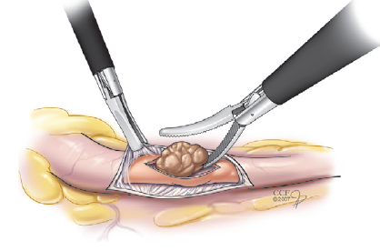

*Hình 8: phẫu thuật nội soi lấy sỏi niệu quản*

***⯎ Chỉ định:***

* Các sỏi niệu quản có kích thước lớn, khảm hoặc gây nhiễm khuẩn đường tiết niệu không có chỉ định hoặc thất bại qua các phương pháp ESWL, PCNL hay URS.
* Sỏi bể thận đơn giản với bể thận ngoại xoang.
* Không có các phương tiện điều trị ít xâm hại.

***⯎ Chống chỉ định:*** sỏi thận, sỏi niệu quản tái phát là chống chỉ định tương đối.

⯎ ***Hiệu quả:*** PTNS lấy sỏi niệu quản cho kết quả thành công cao > 95%, thất bại thường là trong số chuyển mổ mở lấy sỏi.

⯎ ***Tai biến – biến chứng***: biến chứng thường gặp là rò nước tiểu và hẹp niệu quản.

1. **Mổ mở (Open Surgegy)**

Mổ mở ngày càng chiếm vị trí khiêm tốn trong điều trị sỏi đường tiết niệu ở các nước tiên tiến. Phần lớn sỏi được điều trị bằng các phương pháp ít xâm hại như trên. Tuy nhiên, ở Việt Nam do phương tiện kỹ thuật còn giới hạn nên mổ mở vẫn còn chiếm vị trí khá quan trọng trong điều trị sỏi.

⯎ ***Cách thực hiện***

* Mở bể thận thông thường để lấy sỏi ở bể thận, hay mở bể thận nội xoang (GilVernet) để lấy sỏi lớn trong thận.
* Mở bể thận và rạch mở nhu mô thận đài dưới lấy sỏi lớn hơn hay sỏi dạng san hô.
* Cắt bỏ một phần thận có sỏi thường gặp sỏi ở đài dưới thận.
* Cắt bỏ thận khi thận đã mất chức năng hoàn toàn.

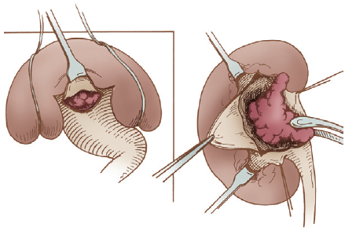

*Hình 9: Phẫu thuật lấy sỏi thận*

⯎ ***Chỉ định***:

* Sỏi đường tiết niệu cần can thiệp, nhưng không có chỉ định hoặc thất bại điều trị với các phương pháp ít xâm hại
* Sỏi tái phát hoặc có kèm theo bất thường đường tiết niệu như hẹp, bướu...

⯎ ***Chống chỉ định:*** chống chỉ định chung của phẫu thuật.

⯎ ***Hiệu quả:*** nhìn chung mổ mở lấy sỏi đường tiết niệu có tỉ lệ thành công cao > 95%.

⯎ ***Tai biến – biến chứng***

* Đau vết mổ nhiều
* Chảy máu đặc biệt phẫu thuật lấy sỏi thận.
* Nhiễm khuẩn vết mổ, nhiễm khuẩn đường tiết niệu.
* Rò nước tiểu vết mổ

**\*NOTE:**

# **I. Sỏi thận:**

_ < 10mm: không điều trị (không có thuốc nào làm tan sỏi), chỉ cần uống nhiều nước sao cho nước tiểu ≈ 2-3L/ngày

_ 10-20mm: chỉ định ngoại khoa, ưu tiên **ESWL** (với đài trên) -> PNCL/URS (sỏi đài dưới)

_ >20 mm: ưu tiên **PCNL**/ESWL -> URS

# **II. Sỏi niệu quản:**

_ <5 mm: không điều trị, chỉ uống nhiều nước

_ 5-10mm: điều trị nội khoa

_ >10mm hoặc khi điều tị nội khoa thất bại: chỉ định ngoại khoa

. 1/3 trên: ESWL/ PCNL -> URS -> Laparo

. 1/3 giữa: **URS** ≈ ESWL/PCNL/ Laparo

. 1/3 dưới: **URS** ->Laparo

# **III. Sỏi bàng quang:**

_ Thường là sỏi bàng quang -> chỉ định ngoại khoa: **PCNL** (nếu sỏi > 4cm: mổ mở)

# **IV. Sỏi niệu đạo:**

_ Bơm ngược dòng vào bàng quang -> đặt thông niệu đạo giữ ngăn sỏi rớt lại

_ Nếu cách trên thất bại -> xẻ niệu đạo

1. **TIÊN LƯỢNG**

Tỷ lệ tái phát khá cao nên bệnh nhân có sỏi đường tiết niệu cần được theo dõi cẩn thận, nguy hiển thật sự của sỏi đường tiết niệu không phải là tình trạng đau mà chính là sự hủy hoại thận do bế tắc và nhiễm khuẩn.

1. **PHÒNG NGỪA**

⯎ Quan trọng nhất là uống nhiều nước, đảm bảo bài tiết 1,5 lít nước tiểu trong 24 giờ.

⯎ Hạn chế (không phải kiêng hoàn toàn) dùng những thức ăn mặn, thức ăn chứa nhiều protein và oxalate. Các thuốc lợi tiểu hydrocholorothiazide có tác dụng hạn chế bài tiết Calci trong bệnh lý nhiều calci niệu, nhưng không được kiêng quá mức các thức ăn chứa calci, vì có nguy cơ gây loãng xương.

⯎ Tránh bất động lâu ngày.

⯎ Điều trị hết sỏi mỗi khi đã can thiệp.

⯎ Điều trị đúng mức và tận căn các nhiễm khuẩn đường tiết niệu.

⯎ Điều trị các bế tắc, ứ đọng hay bất thường đường tiểu.